Jak zrobić narożną zakładkę do książki?

1. Kwadratową kartkę złóż po skosie na pół, aby otrzymać trójkąt .

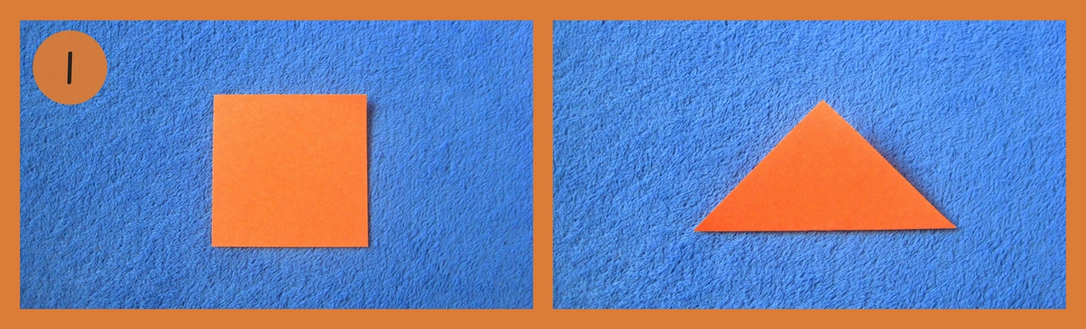

2. Ramiona trójkąta zagnij do środka, aby uzyskać kwadrat, a następnie odegnij je z powrotem, żeby powrócić do trójkąta.

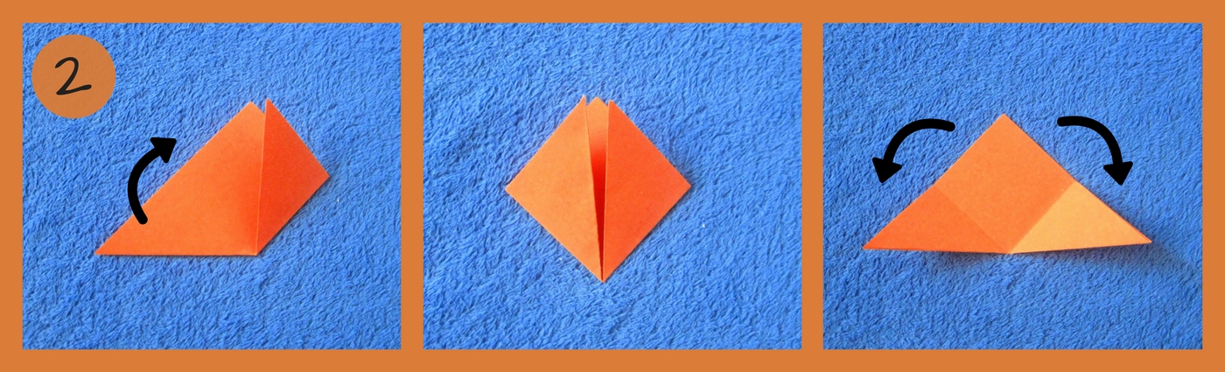

3. Chwytając za pojedynczą, wierzchnią warstwę, zagnij górną część trójkąta w dół, do podstawy.

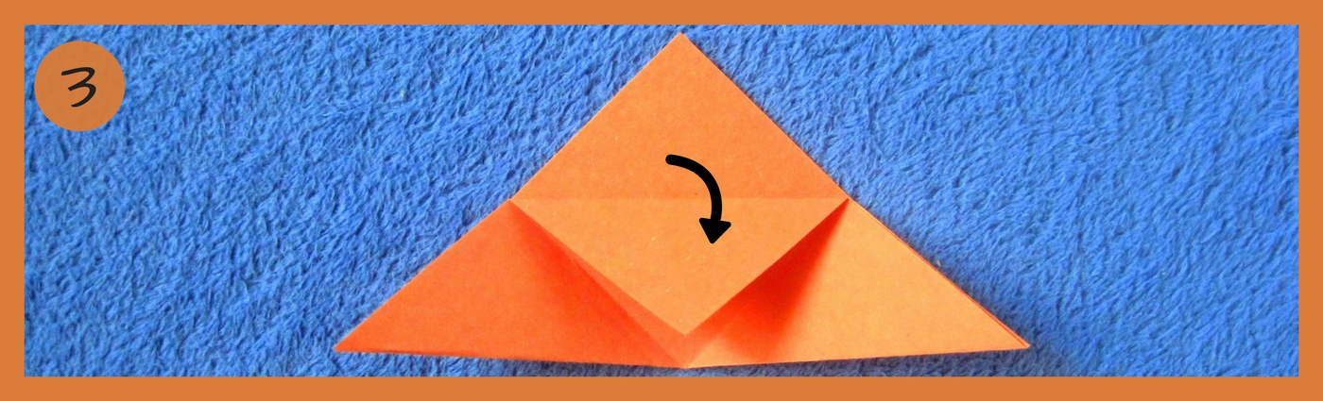

4. Boki trójkąta zagnij do środka, tak samo jak w punkcie 2, a następnie jeden po drugim „włóż je do środka”, zaginając je w połowie wzdłuż linii powstałej w punkcie 3.

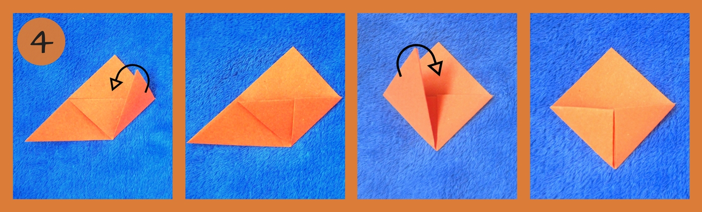

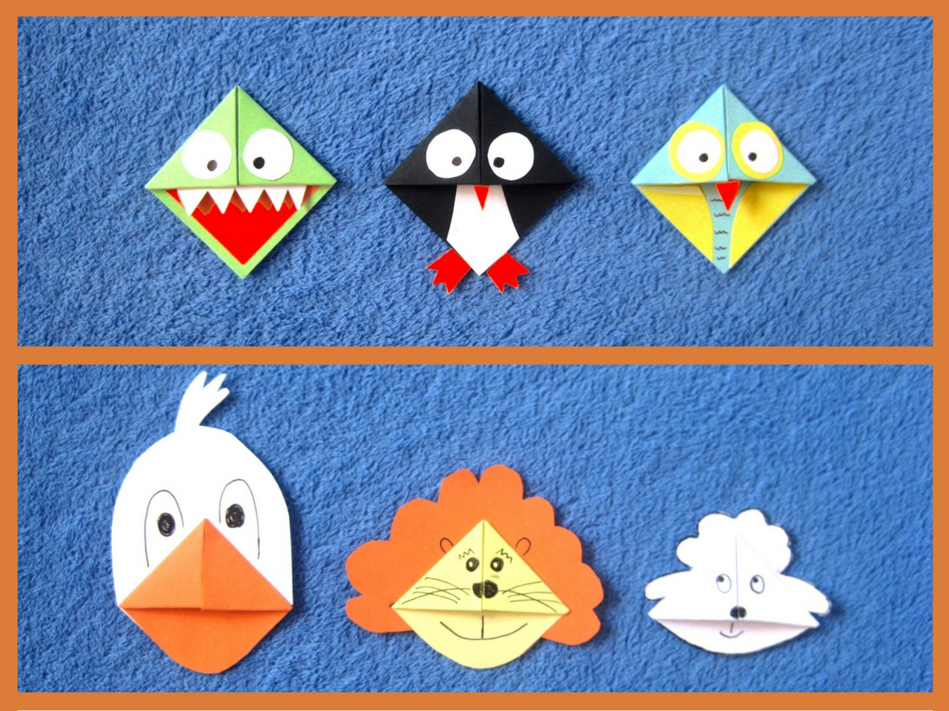
Do zakładek możecie dokleić zęby, nakleić lub narysować na nich oczy, buzię, dorobić uszy, grzywę lwa, rogi lub skrzydła i głowę anioła.

